
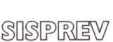


Fundo de Previdência Social do Município de Maués-AM/SISPREV-MAUÉS

Ata da Quinquagésima Oitava Reunião do Comitê de Investimentos do Fundo de Previdência Social do Município de Maués-AM/SISPREV-MAUÉS.
Aos dois dias do mês de fevereiro do ano de dois mil e vinte e três, às quatorze horas e dez minutos, na sala de Reuniões do Fundo de Previdência Social do Município de Maués-AM/SISPREV-MAUÉS, sito à Rua Batista Michiles, n° 948, Centro, Maués/AM, reuniram-se os membros do Comitê de Investimentos deste Regime Próprio de Previdência, senhores CLEUNILDO DE OLIVEIRA ALVES - Diretor Presidente do Sisprev-Maués; REGINALDO DE MATOS PANTOJA - Servidor Público Efetivo, com Certificação CPA-10; MÁRCIA BRAZ AMARAL - Diretora Administrativa-Financeira, para deliberação da seguinte pauta:
J Cenário econômico para aplicação dos recursos;
•/ Análise do resultado mensal dos investimentos;
■s Demais assuntos.
Objetivando alcançar as metas definidas na Política Anual de Investimentos- DEPIN e na Avaliação Atuarial do referido Fundo Previdenciário, iniciou-se as atividades do Comitê de Investimentos do SISPREV-MAUÉS, notando aos presentes a seriedade das atribuições conferidas ao Colegiado, de modo especial ao que se refere à responsabilidade para com os aportes e investimentos financeiros. Inicialmente, as discussões foram sobre o cenário econômico, abordando o seguinte:
O mercado local e global andou em descompasso neste último mês. Tivemos desenvolvimentos positivos no exterior, e embora isso tenha impulsionado o mercado local, nosso desempenho ficou aquém em comparação ao dos nossos pares e do que
Rua Batista Michiles, 948 - Centro - Maués - Amazonas - CEP: 69.190-000.

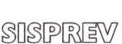

Fundo de Previdência Social do Municipio de Maués-AM/S1SPREV-MAUÉS
seria esperado. Os sinais de arrefecimento da inflação americana, combinados com uma economia que tem desacelerado menos do que o previsto e um tom mais de acomodação do FED tem servido de impulso para os mercados de risco, com o SPX subindo 6,2% em janeiro. Adiciona-se a isso os incentivos ao mercado imobiliário na China e a reabertura de sua economia, que se manteve apesar do avanço de casos de Covid-19, movimentos ainda mais benéficos para os mercados emergentes e para os preços de commodities, com o índice MSCI de emergentes subindo 7,9%. Essa situação é inclusive revelada pelas taxas de câmbio, onde o dólar em relação a uma cesta de moedas de países desenvolvidos ou países emergentes se desvalorizou mais que contra o real ao longo dos últimos meses.
O mercado brasileiro, apesar de ter apresentado desempenho positivo de 3,4% no Ibovespa, sustentado pela forte entrada de capital estrangeiro, que superou a saída de capital local, teve um movimento inferior devido à continuidade da comunicação e atitude antimercado por parte do executivo. Começando pelas contas públicas, onde precisamos de uma forte redução do déficit fiscal para estabilização da dívida, a opção pela redução de gastos não está em pauta por não fazer parte das propostas e da visão do governo eleito. A opção de aumento de arrecadação por meio de aumento de impostos aparenta ser a opção. No entanto, o governo também tem atuado contra esse movimento, como foi no caso do adiamento do retorno da tributação sobre os combustíveis e do IPI, justamente os elementos mais críveis e dependentes do executivo no pacote de ajuste fiscal anunciado para este ano. Ainda não há clareza sobre quais as características do novo regime fiscal precisam entregar para substituir o teto de gastos.
Nos parece pouco provável uma reforma tributária, que poderia ajudar a endereçar a necessidade de aumento de arrecadação, seja por maiores alíquotas ou por maior crescimento caso esta traga ganhos de produtividade, apesar de estar nas
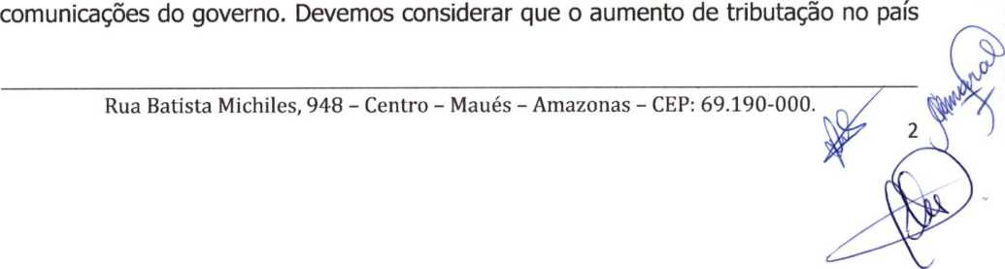


SOSEPCKW
Fundo de Previdência Social do Município de Maués-AM/SISPREV-MAUÉS
é difícil, não apenas pela nossa já alta carga tributária em comparação com a de outros emergentes ou países latino-americanos, mas pela sua complexidade e pelos interesses envolvidos. Mesmo a eleição dos presidentes da câmara e do senado sendo daqueles desejados pelo poder executivo, isto não quer dizer que o governo terá facilidade de aprovar matérias nas duas casas, seja pela vitória magra e forte oposição no senado, seja pela vitória no congresso representar muito mais uma vitória de Lira e do centrão que a de Lula e do PT.
Para agravar o cenário local, a atividade tem demonstrado sinais cada vez mais claros de desaquecimento econômico sem que isso se traduza em queda das expectativas de inflação. Estas, na verdade, vêm subindo há várias semanas, não apenas pelo aumento do risco fiscal, mas também pelo embate que o governo vem travando com o Banco Central brasileiro. Membros do PT e o próprio Lula têm criticado as taxas de juros praticadas pelo Banco Central, as considerando muito altas e prejudiciais à atividade. Outro fator de atrito se refere às metas de inflação a serem estabelecidas pelo Conselho Monetário Nacional, onde existe a defesa do aumento e das bandas de flutuação ao redor da meta por integrantes do governo, o que vem desancorando as expectativas de inflação por parte do mercado, inclusive das mais longas. Concordamos com a leitura do mercado de que um aumento da meta acresceria as expectativas de inflação e consequente até dos próprios juros, não sendo vantajoso em nenhum sentido. Nessa esteira, o Bacen adotou um tom mais duro em seu último comunicado, sendo mais vocal com relação à necessidade de ajuste fiscal e com relação à necessidade de juros altos por mais tempo, reduzindo a probabilidade de queda de juros ainda este ano e aumentando a probabilidade de novas altas.
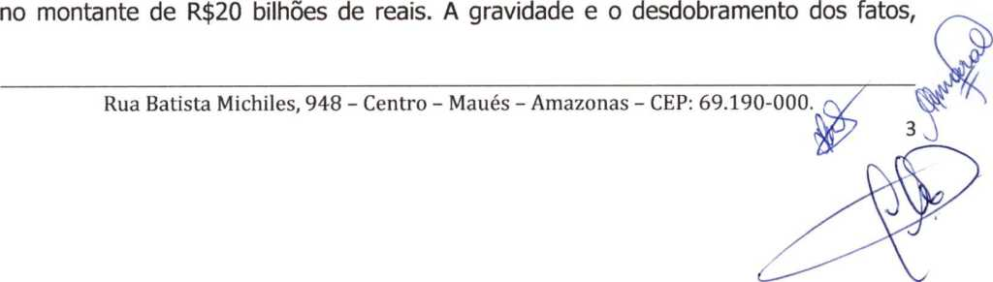
O mercado de crédito privado, que vinha em um bom momento, foi testado mais uma vez com o primeiro mês de 2023 marcado pelo evento de Lojas Americanas, que através de fato relevante, anunciou "inconsistências contábeis" em seu balanço

Fundo de Previdência Social do Município de Maués-AM/SISPREV-MAUÉS
levou a Companhia ao pedido de recuperação judicial, protocolado e aceito, poucos dias após a divulgação. Este pedido disparou a declaração de vencimento antecipado das diversas emissões de debêntures da emissora e em uma marcação muito abaixo do par dos ativos, que ao final do mês, negociavam em média perto de 14% do valor do par.
É preciso aguardar as investigações para a conclusão sobre o caso de Lojas Americana, mas existem indícios de fraude contábil, além do ambiente macroeconômico mais volátil e incerto. Acreditamos cada vez mais na necessidade de seguirmos com postura de máxima prudência, tanto em relação à qualidade de crédito dos ativos quanto à composição diversificada dos portfólios.
As incertezas macro global e local continuam contribuindo para os altos níveis de juros reais e as constantes revisões mais elevadas da inflação, gerando também uma maior atratividade de retorno para a classe, porém a grande volatilidade no mercado de juros tem contribuído para a postergação da demanda por parte dos investidores.
Apesar de um volume e condições razoáveis para o cenário antes do evento, o exercício de alocação foi prejudicado pela abertura de taxas no mercado secundário e a baixa demanda, resultando na postergação das emissões ou o exercício de garantia firme por parte dos bancos da maioria do volume ofertado. Continuamos vendo o mercado de dívida local como a fonte mais viável para as empresas se financiarem durante 2023, porém, a atual dinâmica de preço pode ter postergado algumas emissões indexadas ao CDI para os próximos meses, dado o nível de spread mais elevado no momento.
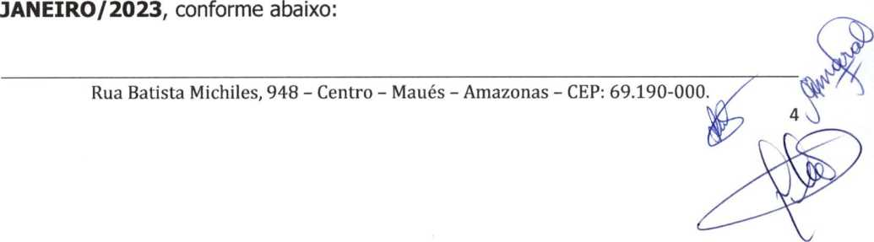
Ao término da análise econômica em que se encontra o país foi apresentado o resumo dos investimentos do SISPREV-MAUÉS, referentes ao mês de



SOStPtJW
EmI^Q^CIS
Fundo de Previdência Social do Município de Maués-AM/SISPREV-MAUÉS
RELATÓRIO DE INVESTIMENTOS - SISPREV/MAUÉS
Mês: JANEIRO / 2023
Banco: | BANCO DO BRASIL S.A. |  | Banco: | BANCO DO BRASIL S.A.
Conta Corrente: | 23.931-3 TAXA DE ADM |  | Conta Corrente: | 19.011-X SISPREV INVEST
Tipo de | RF S.PUBLICO SUPREMO |  | Tipo de | BB PREVID RF FLUXO
Aplicação: |  |  | Aplicação:
Saldo Anterior: | R$ | 56.921,90 | Saldo Anterior: | R$ | 3.613.881,28
Aplicações: | R$ | - | Aplicações: | R$ | 643.550,90
Rentabilidade: | R$ | 446,51 | Rentabilidade: | R$ | 40.961,23
Resgates: | R$ | 13.453,00 | Resgates: | R$ | 837.730,80
Saldo Atual: | R$ | 43.915,41 | Saldo Atual: | R$ | 3.460.662,61

Banco: | BANCO DO BRASIL S.A. |  | Banco: | CAIXA ECON. FEDERAL
Conta Corrente: | 10.010-1 SISPREV MOVIM. |  | Conta Corrente: | 06.004-6 SISPREV MAUÉS
Tipo de Aplicação: | POUPANÇA |  | Tipo de Aplicação: | Fl MEG
Saldo Anterior: | R$ | - | Saldo Anterior: | R$ | 11.584.921,05
Aplicações: | R$ | 2.843,37 | Aplicações: | R$ | -
Rentabilidade: | R$ | - | Rentabilidade: | R$ | 126.277,37
Resgates: | R$ | 1.623,40 | Resgates: | R$ | -
Saldo Atual: | R$ | 1.219,97 | Saldo Atual: | R$ | 11.711.198,42

Banco: | BANCO BRADESCO S.A. |  | TOTAL GERAL
Conta Corrente: | 8.832-3 SISPREV MAUÉS |  | Saldo Antenor: | R$ | 20.568.735,35
Tipo de Aplicação: | Fl FIXO |  | Aplicações: | R$ | 646.394,27
Saldo Anterior: | R$ | 5.313.011,12 | Rentabilidade: | R$ | 223.770,99
Aplicações: | R$ | - | Resgates: | R$ | 852.807,20
Rentabilidade: | R$ | 56.085,88 | Saldo Atual: | R$ | 20.586.093,41
Resgates: | R$ | -
Saldo Atual: | R$ | 5.369.097,00

Ao final das discussões envolvendo as informações relacionadas ao mercado financeiro e a conjuntura do país, optou-se pela manutenção dos aportes financeiros nas aplicações em curso. Após, ficou definida para o dia 02/03/2023, às 14 horas, na sede do SISPREV-MAUÉS, a próxima reunião do Comitê de Investimentos, tendo como pauta a análise dos investimentos do SISPREV-MAUÉS e demais assuntos que se fizerem pertinentes, sendo já convocados todos os presentes para a referida


■0:
í
Fundo de Previdência Social do Município de Maués-AM/SISPREV-MAUÉS
reunião. Nada mais havendo a tratar, o senhor Diretor Presidente deu por encerrada a presente reunião, cuja Ata segue lavrada por mim, Márcia Braz Amaral, que secretariei a presente reunião, e a submeterei à aprovação dos demais membros e devidamente recolherei suas assinaturas.

Membros Presentes:


